PRESSEMITTEILUNG 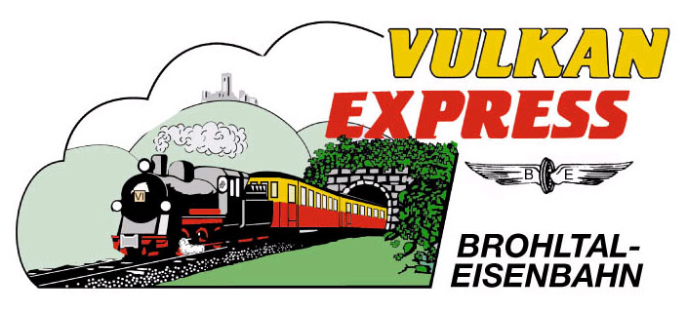
Brohl-Lützing, 10.10.2019

Kulinarische Herbstreise in die Eifel
„Vulkan-Expreß“ auch im November unterwegs

Auch im November ist der historische „Vulkan-Expreß“ der Brohltalbahn unterwegs vom Rhein in die Eifel. Wer mag, kann die gemütliche Reise mit kulinarischen Gaumenfreuden kombinieren.

Zum Saisonabschluss bietet die Brohltalbahn in diesem Jahr eine Fahrt Anfang November an: um 09:30 Uhr fährt der nostalgische „Vulkan-Expreß“ am Sonntag, den 03.11.2019 von Brohl-Lützing am Rhein hinauf nach Engeln in der Eifel. Die Rückfahrt ist für 14:20 Uhr vorgesehen, so dass man um 15:42 Uhr wieder in Brohl eintrifft. Es gelten die regulären Fahrpreise.

Schlachtfest-Fahrt am Sonntag, 03.11.2019

Die Fahrt kann man auch als Kombiangebot mit einem deftigen Schlachtessen buchen: im Endbahnhof in Engeln erwartet die Fahrgäste anlässlich der Schlachtfest-Fahrt zum Mittagessen ein reichhaltiges Buffet in der Vulkan-Stube. Ob Heinzelmännchen, Wellfleisch, Kasseler oder kleine Schweinshaxen mit Sauerkraut und Püree – hier kommt jeder auf seine Kosten.

Die Schlachtfestfahrt kosten inkl. Mittagessen für Erwachsene 32 Euro, für Kinder 17 Euro. Eine Anmeldung ist erforderlich. Für die Anreise nach Brohl wird die zwischen Köln und Koblenz verkehrende MittelrheinBahn (RB 26) mit den attraktiven Ticketangeboten des VRS und des VRM empfohlen.

Weitere Informationen und Buchungen unter www.vulkan-express.de,
buero@vulkan-express.de und Tel. 02636-80303.

Interessengemeinschaft Brohltal-Schmalspureisenbahn e.V.
Kapellenstraße 12
56651 Niederzissen
Telefon 02636-80303
Telefax 02636-80146
E-Mail: buero@vulkan-express.de
www.vulkan-express.de
Facebook: “Brohltalbahn / Vulkan-Expreß”

